【纪检工作】安全应急学院召开纪委委员工作会
时间：2021-10-30
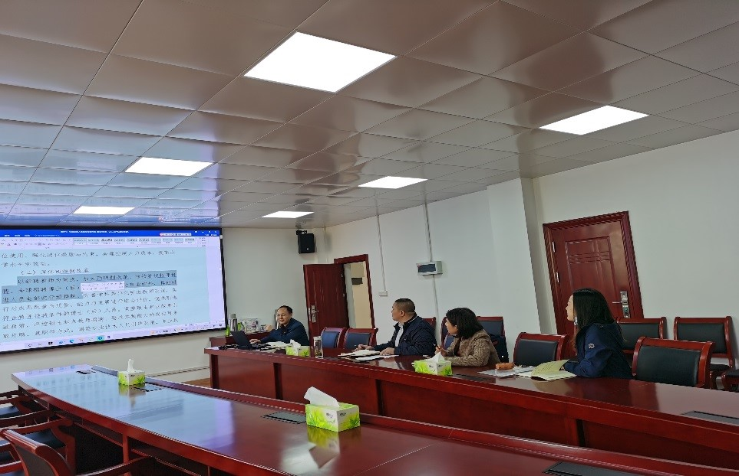
10月29日下午，安全应急学院安全应急学院在玉成309召开纪委委员工作会。会议学习《关于高校教师师德失范行为处理的指导意见》《武汉理工大学全面深化综合改革总体方案》,通报了有关案例。安全应急学院全体纪委委员参加，会议由学院纪委书记程光德主持。

与会人员认真学习了《关于高校教师师德失范行为处理的指导意见》，大家表示要高校老师要自觉加强师德修养，严格遵守师德规范，严以律己，为人师表，把教书育人和自我修养结合起来，坚持以德立身、以德立学、以德施教、以德育德；发生师德失范行为，本人要承担相应责任；教师师德失范行为实行“一票否决”。大家知晓，对师德失范行为的处理，应坚持公平公正、教育与惩处相结合的原则，做到事实清楚、证据确凿、定性准确、处理适当、程序合法、手续完备。
学院纪委委员还一起学习了《武汉理工大学全面深化综合改革总体方案》，委员们表示，应熟悉学校未来发展涉及的人事制度改革、科研评价机制改革、共房配置改革、节约型后勤改革、思政可教师改革、开源节流改革、二级目标责任制改革、学科优化改革、教育教学改革等九项改革，履行好学院发展的护航职责。
会议还通报了6起“四风”问题典型案例，包括巴东长江公路大桥管理局副局长谭传炼、办公室主任李晨辉违规使用空白公函冲销公务接待费问题；天门工业园(多祥镇)原党委书记李艳军违规设立“小金库”发放奖金、违规公款接待，收受可能影响公正执行公务的礼金等问题；荆门市东宝区民政局党组书记、局长陈龙辉违规收受礼金等问题；十堰市郧阳区自然资源和规划局副局长王元安违规接受可能影响公正执行公务的宴请问题；黄石市西塞山工业园区综合行政执法队市容中队中队长李成、副中队长乐成军违规接受可能影响公正执行公务的吃请问题；利川市人民法院司法技术科科长蒋学军违规公款旅游问题。学院纪委委员们认识到，四风”问题具有顽固性复杂性，不正之风树倒根存，作风建设永远在路上，对整治“四风”问题不能有丝毫懈怠。

（通讯员：李墨潇 编审：程光德）

